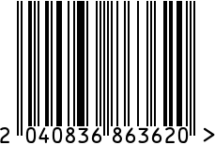

**Часы настольные интерьерные**

Артикул: 79MAL-5794-38NI-1

Вес (г): 3720

Габариты (ВхШхГ, см): 38х35х4

Состав: нерж. сталь, подставка –

Натуральный камень

Цвет: серебристый

Страна: Китай

Продавец: ООО «РУЗОНС»

Адрес: г.Москва, ВН.ТЕР.Г.,

Муниципальный

округ Обручевский,

пр-кт Ленинский, д.111, к.1

